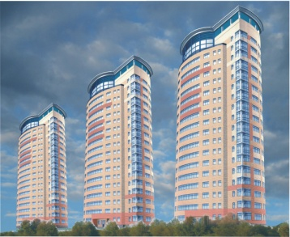 | Товарищество собственников жилья  ЖК «ФРЕГАТ »
141986, Московская область, г. Дубна, ул. Понтекорво, 8
ОГРН 1085010001768
Тел/факс: +7-496-219-03-30 tsz.fregat@gmail.com

Исх. №21 от 22.12.2015 |  | Главное управление Московской области «Государственная жилищная инспекция Московской области»  адрес: 123592, г. Москва, ул. Кулакова, д. 20, Технопарк «Орбита-2», 7 этаж.

УВЕДОМЛЕНИЕ
об изменении способа формирования фонда капитального ремонта

Товарищество собственников жилья ЖК «Фрегат» (ОГРН 1085010001768),
руководствуясь ч. 1 ст. 172 Жилищного кодекса Российской Федерации, уведомляет о том, что общим собранием собственников помещений в многоквартирном доме по адресу: Московская область, г. Дубна ул. Понтекорво, д. № 8, был изменен способ формирования фонда капитального ремонта с «на счете регионального оператора» на способ формирования фонда капитального ремонта многоквартирного дома на «на специальном счете».
Размер ежемесячного взноса на капитальный ремонт определен в размере минимального размера взноса на капитальный ремонт, установленный Правительством Московской области.

Владельцем специального счета выбрано | Товарищество собственников жилья ЖК «Фрегат» (ОГРН 1085010001768).
Кредитной организацией выбран | АКБ «Банк Москвы».
Специальный счет для формирования фонда капитального ремонта в рублях РФ | № 40705810801460000004

Приложения:
1. Копия протокола общего собрания собственников помещений по многоквартирному дому от «14» декабря 2015 г. (многоквартирный дом № 8) с решениями об изменении способа формирования фонда капитального ремонта, об определении размера ежемесячного взноса на капитальный ремонт, владельца специального счета и кредитной организации, в которой будет открыт специальный счет.
2. Справка банка об открытии специального счета от 21.12.2015г., №4210-5854/375

Председатель Правления ТСЖ ЖК «Фрегат» |  | /Викулин М. А./
Дубна 22 декабря 2015 года.

